Figure Giao diện form quản lý quán cafe

1. Nếu người đăng nhập là nhân viên, tab Quản lý sẽ được ẩn đi, ngược lại nếu là admin sẽ hiển thị tab quản lý và cho phép xem, thêm, xóa, sửa các mục doanh thu, thức uống, bàn ăn, tài khoản, nhân viên, lương nhân viên.
2. Khi from thực thi, bàn ăn sẽ hiện ra tại DataGridView để nhân viên phục vụ chọn tên bàn. Các bàn đều ở trạng thái “Trống”, khi có hóa đơn bàn sẽ chuyển trạng thái sang “Có người”.
3. Khi chọn nút thêm món và số lượng sẽ được hiển thị trên ListView Bill.
4. Khi chọn nút chuyển bàn, hóa đơn sẽ được chuyển sang cho bàn mới chọn đồng thời trạng thái bàn thành có người và ngược lại.
5. Chọn giảm giá (nếu có) thì khi chọn nút thanh toán, tổng tiền hóa đơn sẽ hiển thị ra TextBox ToTalPrice (đã trừ % nếu có).

Figure Giao diện form admin

1. Khi click vào tab doanh thu, ListView sẽ hiển thị doanh thu mặc định theo tháng. Hoặc chỉnh thời gian theo ý muốn và chọn nút thống kê.

Figure Giao diện form thức uống

1. Khi click vào tab thức uống, DataGridView sẽ hiển thị danh sách thức uống. Khi click vào 1 mục thức uống thì các thông tin về thức uống đó (ID, tên món, danh mục, giá) sẽ được hiển thị trong các Textbox có tên tương ứng. Khi ấn nút thêm món, sẽ thêm một món mới có thông tin được nhập ở form bên phải vào database.

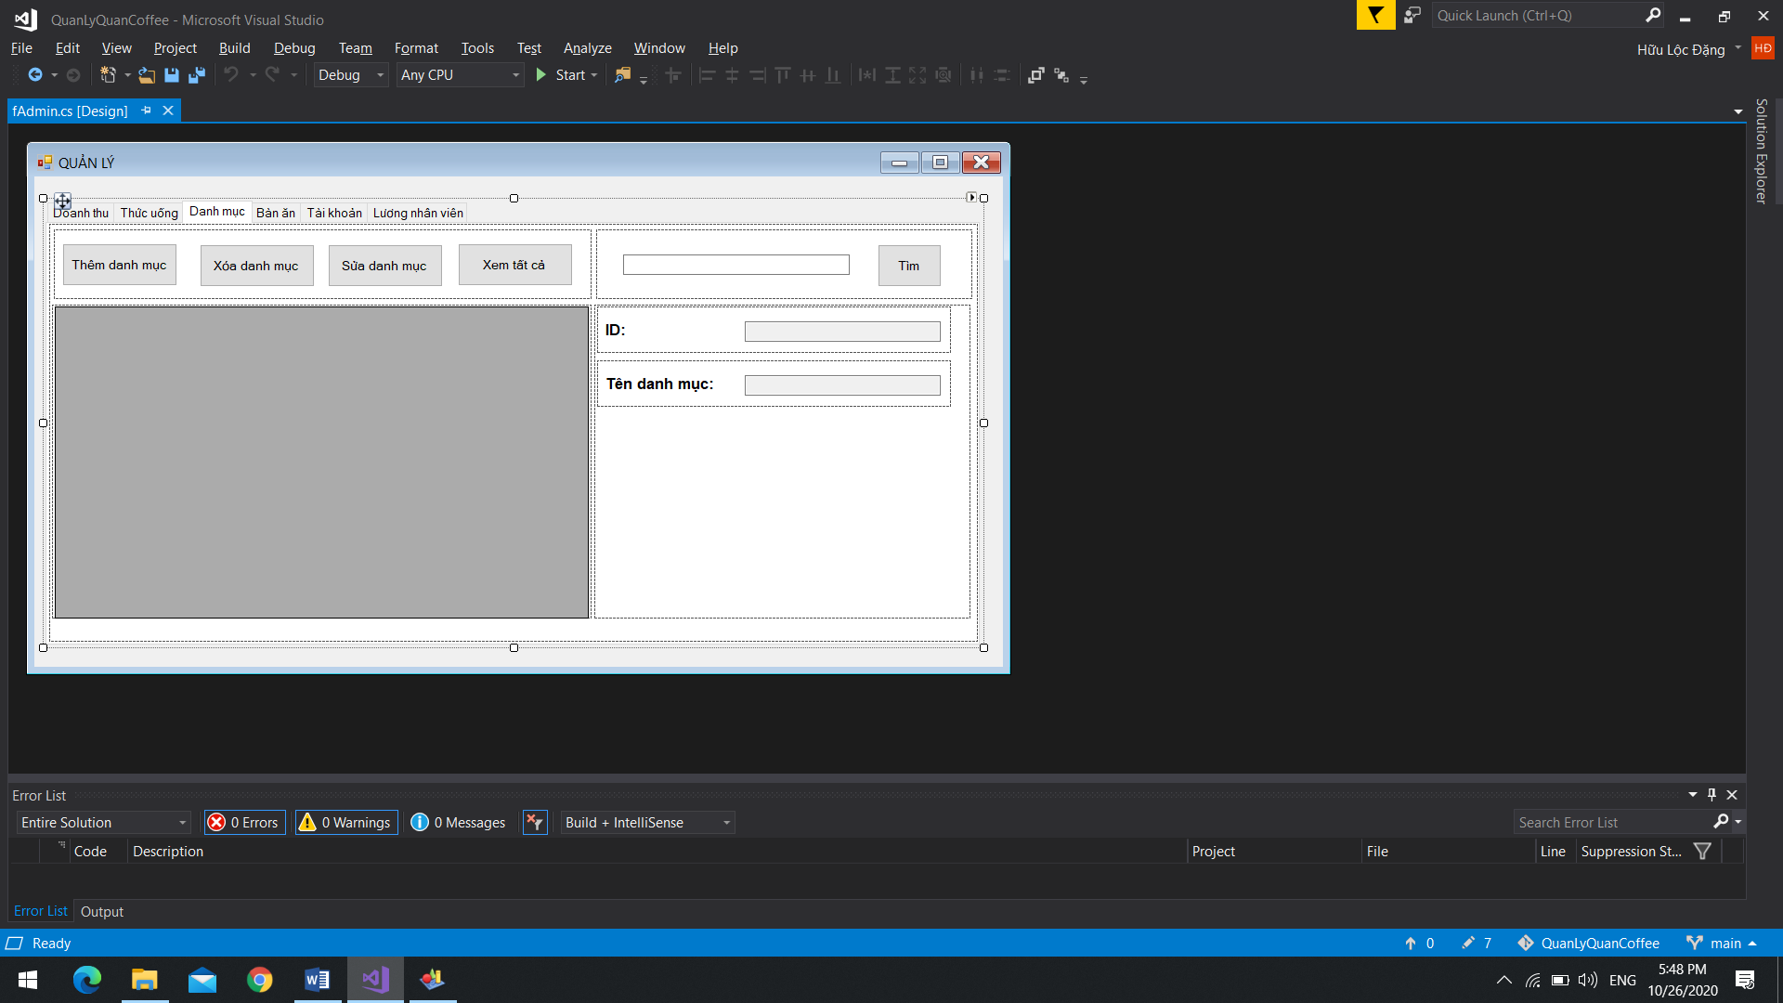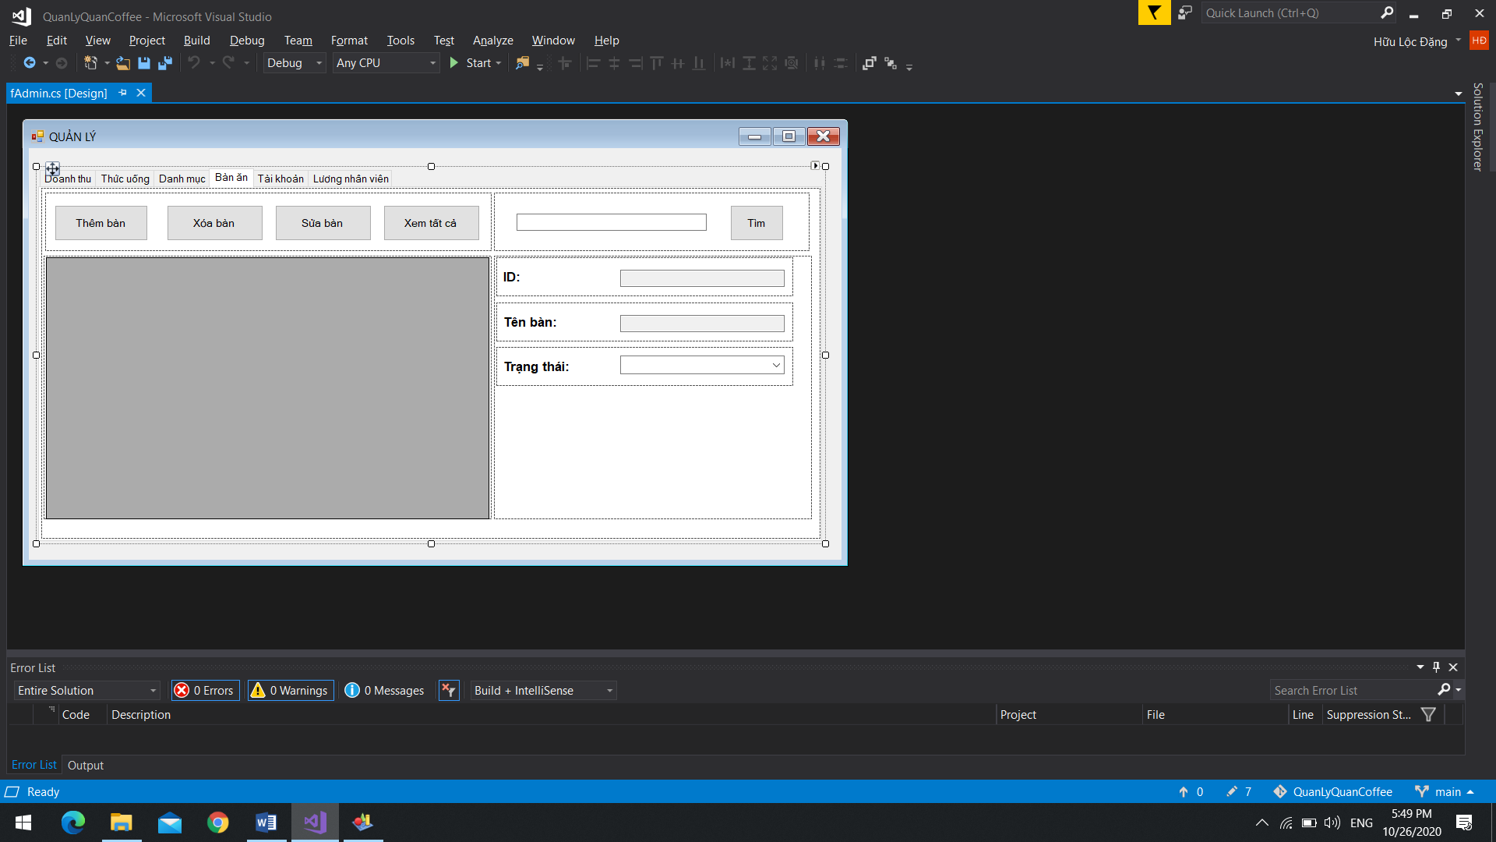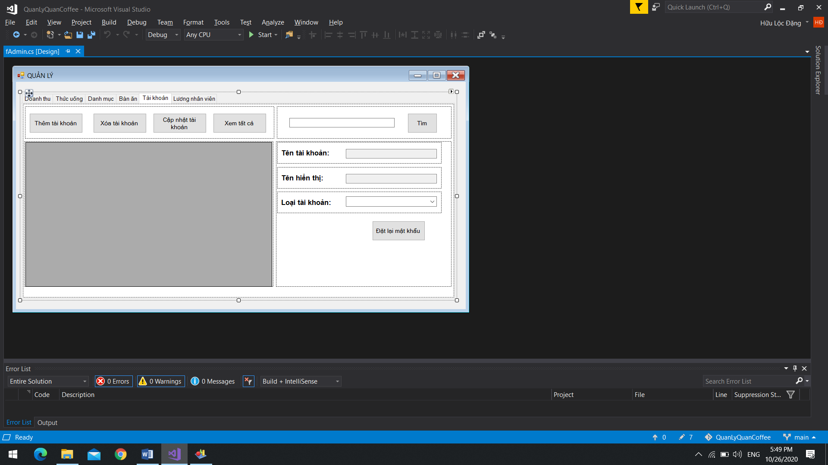

1. Khi chọn tab thức uống, danh mục, bàn ăn tài khoản, DataGridView sẽ load thông tin liên quan. Khi click vào sẽ nhảy thông tin sang TextBox tương ứng bên cạnh.
2. Nút search có thể tìm ra tên gần giống.
3. Thêm, xóa, sửa có hiển thị thông báo nếu không hợp lệ.

